|  |
| --- |
| My Farmtasy Life |

|  |  |  |  |  |  |
| --- | --- | --- | --- | --- | --- |
| **개발 인원** | 3명 | **본인 역할** | 팀장 | **개발 기간** | 1주 |
| **개발 언어** | C# | | | | |
| **사용 툴** | Visual Studio 2022, Unity, Oracle DB | | | | |

1. **개발 목적**

서버와 연동되는 게임을 구현하고 싶었습니다.

아이소메트릭 화면에 토마토나 가지 같은 작물을 심어 기르거나, 건물을 세워 돈을 벌 수 있습니다. 농장에 작물이나 건물을 세워두고, 총으로 몬스터를 잡아 돈을 벌 수 있도록 만들었습니다.

1. **기능 설명**
   1. **서버/DB**

서버는 C#으로 구현하였으며 Oracle DB를 사용하여 구현하였습니다.

플레이어 로그인/회원가입과 돈 정보와 상점 데이터를 저장하도록 구현하였습니다.

멀티스레드를 사용하여 여러 플레이어들이 접속 할 수 있도록 구현하였습니다. 패킷은 DB 명령어와 정보의 반환값 요구를 넣어 DB에 저장할때는 Input, DB의 정보를 가져올때는 Output을 사용하도록 구현하였습니다.

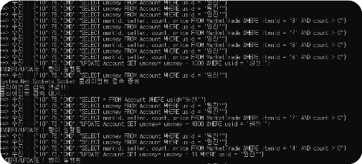

* 1. **상점**

상점에서는 플레이어가 상점에 올리거나 기본 NPC에게 물건을 구매하거나 팔 수 있도록 구현하였습니다. NPC는 기본 가격이 구매가는 판매가의 절반이기 때문에 플레이어가 물건의 값을 올릴때 그 사이 가격으로 아이템을 판매한다면 모두 구매자와 판매자 모두 이득을 얻을 수 있도록 만들었습니다.

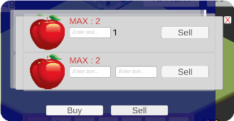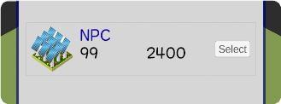

* 1. **인벤토리**

인벤토리에서 사용할 물건을 지정할 수 있도록 구현하였고, 판매 혹은 구매 시 인벤토리에 물건이 들어오도록 구현하였습니다.

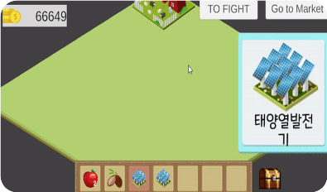

* 1. **작물/건물 심기**

아이소메트릭 화면에서 인벤토리에 가진 작물을 선택하여 심어 기르거나 건물을 세워 돈을 벌 수 있습니다. 턴 매니저를 만들어 몬스터 사냥과 같이 다른 씬으로 이동해도 작물과 건물은 일정 시간이 지나면 수확할 수 있도록 만들었습니다.

또한 같은 위치에는 작물이 심기지 않도록 구현하였습니다.

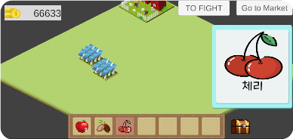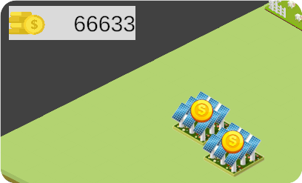

* 1. **몬스터 사냥**

작물을 기르는동안 마냥 기다릴 필요 없이 몬스터를 사냥하고 돈을 벌 수 있도록 구현하였습니다.

